**UNIVERSIDAD INTERNACIONAL**

**DE LAS AMÉRICAS**

**ESCUELA DE INGENIERÍA INFORMÁTICA**

**Laboratorio 5**

**CURSO**

Calidad de Software

**Nombre de (los) estudiante (s)**

**Aisler Moreno Pérez**

**PROFESOR**

Jafet Carrillo Salas

**SAN JOSÉ, COSTA RICA**

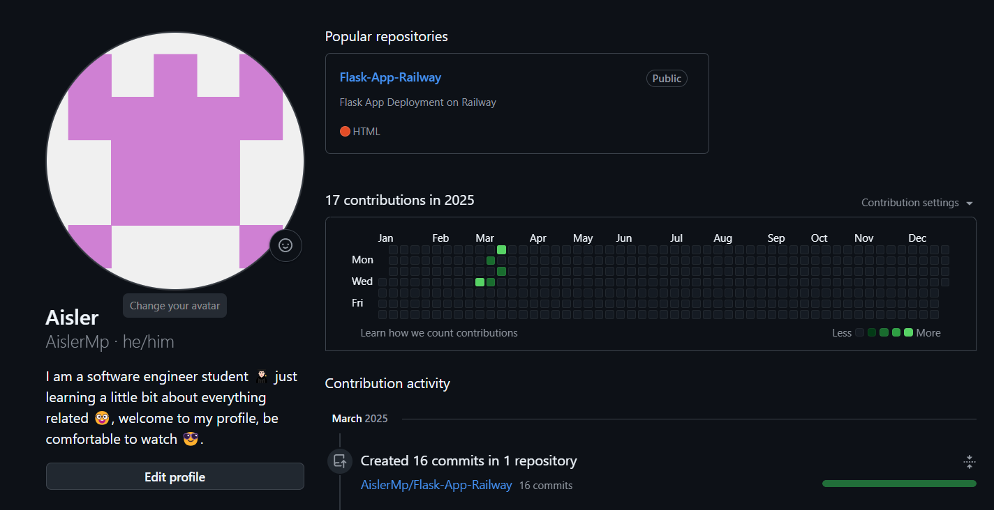

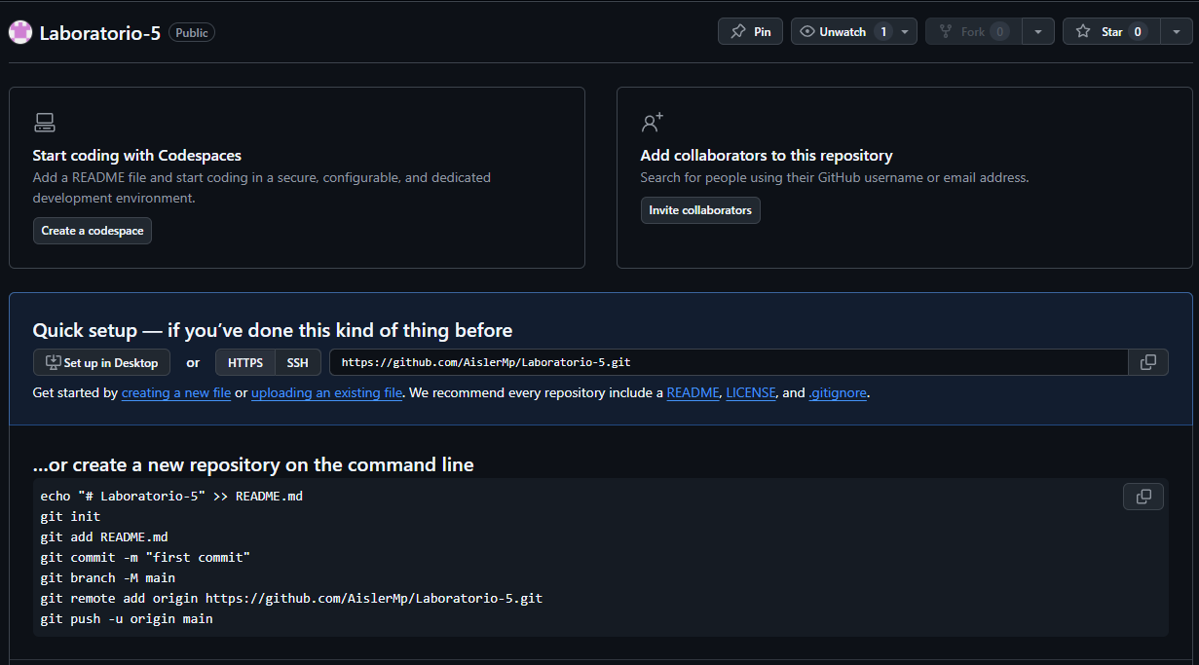

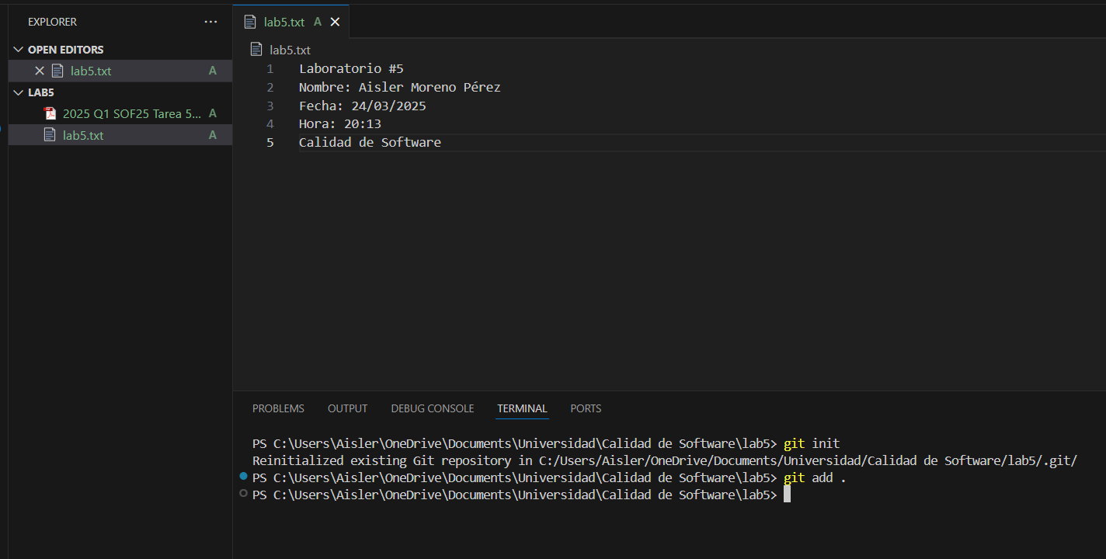

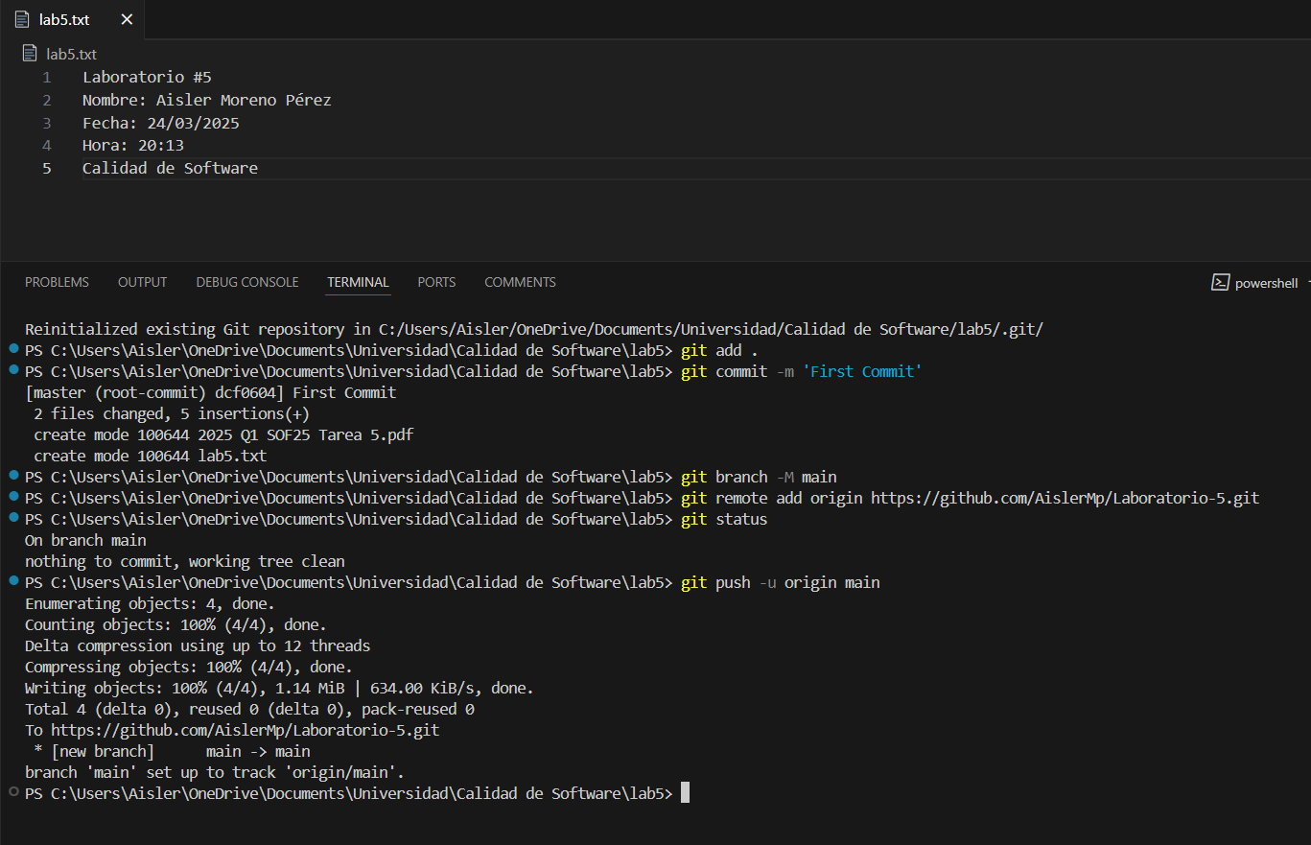

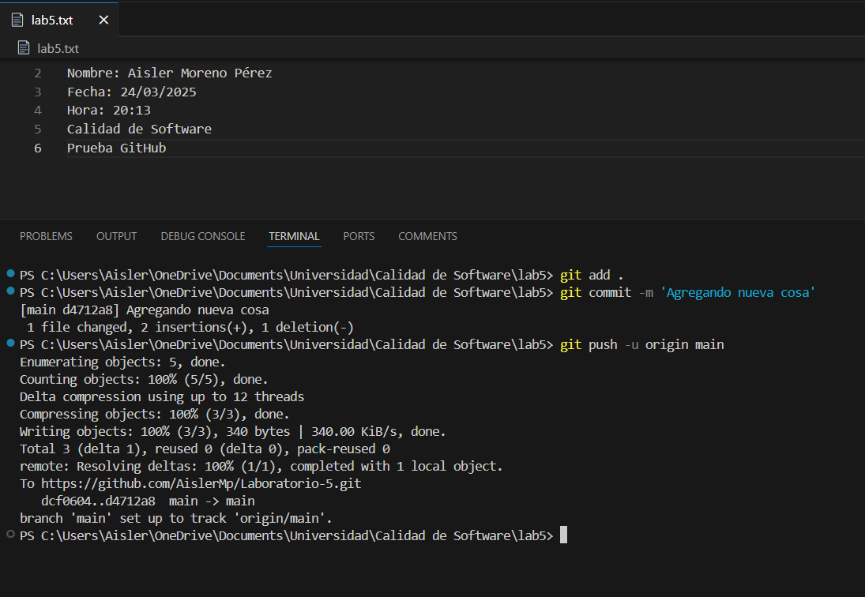

[**https://github.com/AislerMp/Laboratorio-5.git**](https://github.com/AislerMp/Laboratorio-5.git)